ITU-R F.1247-2建议书
在2 025-2 110 MHz和2 200-2 290 MHz频段促进
与空间研究、空间操作和卫星地球探测业务共用的
固定业务系统的技术和操作特性
（ITU-R第118/7和113/5号课题）
（1997-2000-2009年）

1
范围
本建议书提供了能够与2 025-2 110 MHz和2 200-2 290 MHz频段空间科学业务系统实现共用的固定业务系统的操作特性。此外，还规定了对地静止卫星轨道（GSO）卫星的轨道位置，应限制对此类卫星的发射。

国际电联无线电通信全会，
考虑到
a) 《无线电规则》（RR）将2 025-2 110 MHz和2 200-2 290 MHz频段划分给了作为主要业务的固定、移动、空间研究（SR）、空间操作（SO）和卫星地球探测（ESS）业务；
b) 各类点对点和点对多点固定业务（FS）系统在1-3 GHz频率范围内工作，并且在ITU-R F.758、ITU-R F.759和ITU-R M.1143建议书中作了说明；
c) 在处理频谱某些部分的频率分配问题的世界无线电行政大会（马拉加–托雷莫利诺斯，1992年）（WARC-92）上其它业务也在1-3 GHz范围得到划分，这样就产生了与FS不兼容的频率共用条件；
d) 多年来，SR、SO和EES业务与固定业务在2 025-2 110 MHz和2 200-2 290 MHz频段运行良好，但是若引进了大量的固定业务系统，为确保长期的兼容性，必须确定固定业务系统优选的技术和操作特性；
e) 除了地对空和空对地链路外，SR、SO和EES业务还在2 025-2 110 MHz和2 200-2 290 MHz频段使用空对空无线电通信链路；
f) 这些链路，特别是数据中继卫星（DRS）网络空对空链路裕量约为2 dB到4 dB；
g) ITU-R SA.363和ITU-R SA.609建议书规定了地对空和空对地链路的保护标准，而ITU-R SA.1155建议书规定了DRS链路的保护标准；
h) 在这些频段内，在一定程度上，FS系统的数目可能还要增加，从而可能需使用ITU-R SA.1274建议书中给出的比ITU-R SA.1155建议书的规定松一些的实际共用标准；
j) 卫星链路易受较大地理范围的视野内的固定业务系统发射干扰的影响；
k) 如ITU-R SA.1018建议书所述，有限的DRS网络正在或者已规划在对地静止轨道部署，见ITU-R SA.1275建议书；
l) 确定需保护的轨道位置而不是轨道弧，将对共用频段的固定业务，特别是对位于高纬度地区的电台造成的负担较轻；
m) 附件1所述的研究表明，固定业务可以利用许多技术措施来降低对空间研究、空间操作和EES业务造成不可接受干扰的可能性，
建议
1 2 025-2 110 MHz和2 200-2 290 MHz频段的固定业务电台应尽可能使用：
1.1 自动发射功率控制（ATPC），使平均功率比最大发射机功率至少低10 dB；
1.2 最低的实际发射机功率谱密度；
1.3 根据ITU-R F.699建议书的要求，发射天线要有良好的辐射方向图；
2 在2 200-2 290 MHz频段工作的点对点固定业务电台应尽可能避免在ITU-R SA.1275建议书确定的对地静止DRS位置方向上进行e.i.r.p.谱密度大于 + 8dB(W/MHz)的辐射；
2.1 作为建议2的一个例外，采用ATPC技术的固定业务电台在规定的对地静止DRS位置方向上的e.i.r.p.谱密度可以增加到 + 8dB(W/MHz)以上，但超过的时间应小于一个月的0.1%（见注7和注8）；
2.2 无法遵守建议2的固定业务电台应该在2 200-2 290 MHz频段的低频部分上工作；
3 2 025-2 110 MHz频段和2 200-2 290 MHz频段点对多点固定业务电台应尽可能：
3.1 根据ATPC，对高功率/低密度系统的中心和外围电台，每链路e.i.r.p.密度超过5 dB(W/MHz)的辐射时间不得超过一个月的0.1%（见注7）；
3.2 在中心电台使用在水平面以上增益最小的全向发射天线。
注1 – 建议2亦对点对多点系统之间或系统内的点对点链路适用。
注2 – 应按照发射的功率谱密度和DRS方向上的天线增益的乘积计算朝对地静止DRS方向上辐射的e.i.r.p.谱密度。若缺少固定业务天线的辐射图，应该使用ITU-R F.699建议书的参考辐射图。计算时应该考虑到大气折射和当地地平的影响。ITU-R F.1249建议书的附件2给出了隔离角的计算方法。

注3 – 建议2亦对使用最大增益超过14 dBi的定向天线的点对多点（P-MP）系统的外围电台适用。
注4 – 间歇发射（例如TDMA）的高功率/低密度P-MP系统中，外围电台的e.i.r.p.密度水平可能会增加一个系数倍，这一系数与连接到属于一个中心电台的各外围电台的用户数相应，最大值达9 dB(W/MHz)（见附件1的第3.7段）。
注5 – 建议3.1主要用于较低密度系统。对于较高密度的系统，相应的功率电平较低。例如，至少有一个主管部门使用的低功率系统的工作参数为在尽可能考虑ATPC的情况下，中心电台每链路典型的无衰落e.i.r.p.密度约−5 dB(W/MHz)，而外围电台为−14 dB(W/MHz)左右。
注6 – 根据ITU-R SA.1275-2建议书，目前需要保护的轨道位置如下：
16.4°E、21.5°E、47°E、59°E、85°E、89°E、90.75°E、95°E、113°E、121°E、133°E、160°E和177.5°E，12°W、16°W、32°W、41°W、44°W、46°W、49°W、62°W、79°W、139°W、160°W、170°W、171°W和174°W。
注7 – 应注意，建议2.1和3.1中的时间百分比与ITU-R SA.1274建议书中规定的DRS时间百分比共用标准没有直接关系。
注8 – 对于无法遵守建议2.1的使用ATPC的固定业务电台，应尽可能使用2 200-2 290 MHz频段的低频部分，最好是2 200-2 245 MHz，该电台的e.i.r.p.谱密度（在确定的对地静止DRS位置方向上）可能增加到 + 8 dB(W/MHz)，但时间小于一个月的5%，以便在出现浅衰落事件期间恢复性能，但是超过 + 11 dB(W/MHz)的时间百分比应该小于0.1%。
注9 – 附件2所提供的资料有助于应用本建议书进行2 025-2 110 MHz和2 200-2 290 MHz频段新系统的规划和设计。

附件1
在2 025-2 110 MHz和2 200-2 290 MHz频段促进与
空间业务共用的固定业务系统的技术特性

1 引言
研究表明，在2 025-2 110 MHz和2 200-2 290 MHz频段（2 GHz频段），固定业务系统发射可能对SR、SO和EES业务（空间科学业务）中的空间网络产生干扰。空间网络由对地静止卫星轨道（GSO）DRS和低轨卫星之间的空对空链路组成。DRS向2 025-2 110 MHz频段的低轨卫星发射和接收来自2 200-2 290 MHz频段低轨卫星的发射。所以，低轨卫星易受2 025-2 110 MHz频段发射干扰的影响，而GSO DRS易受2 200-2 290 MHz频段发射干扰的影响。低
轨卫星可能也通过地对空链路与地面网络中的地面电台进行通信。这些链路使用2 025-2 110 MHz频段向低轨卫星发射，而用2 200-2 290 MHz频段接收来自低轨卫星的发射，所以不象空间网络中的低轨卫星那样易受干扰的影响。
第2节概述了固定业务大量使用2 GHz频段时低轨卫星和GSO DRS可能遇到的干扰环境。第3节概述了固定业务为降低潜在干扰电平，可以使用的干扰减轻技术。第4节概述了各干扰减轻技术降低对空间网络卫星的潜在干扰的效果。

2 对空间网络卫星的潜在干扰
蒙特卡洛仿真法已用于计算可能的大量固定业务系统对空间科学业务系统的干扰。假定固定业务系统是视距点对点系统，每一段由13个电台组成；而且使用数字调制技术和高增益天线。
假定固定业务系统的部署与世界上约1245个主要城市的位置相对应。其中不包括美国的城市，因为在美国把这些频段已广泛用于其它应用。由此得出，全世界正在部署的点对点电台超过16000个。
每一路由有13个电台。假定这些路由是以每一个主要城市为中心，就形成了一条在0°和360°之间均匀分布的趋势线。由此假定这些电台间隔50 km，就得到了该路由上每一电台的地理位置矢量和天线指向矢量。每一电台的方位角是趋势线角和在±12.5°之间均匀分布的随机角之和。在非终端电台的每一个其它电台上，假定有两副同信道的发射天线：一副天线指向路由上的前一个电台，而另一副天线指向路由上的下一个电台。终端电台上的天线指向相邻的电台。每一副天线的仰角为0°，轴向增益为33 dBi，而离轴辐射图与ITU-R F.699建议书中改进的方向图一致。假定每一发射电台的发射功率谱密度为−35 dB(W/kHz)，这与64-QAM数字系统是一致的。
计算低轨卫星所接收到的集总干扰功率，形成卫星位置矢量星下点的经纬度函数，就可以确定无线电中继路由的这13个电台的全球部署对2 025-2 110 MHz频段低轨卫星的影响。假定，假定对低轨卫星的干扰通过0 dBi增益的天线旁瓣耦合到接收系统中。
对于高度为300 km的卫星进行蒙特卡洛仿真的结果等高线图如图1所示。所收到的干扰的强度以卫星的纬度和经度的函数来表示，峰值达到−151.7 dB(W/kHz)。从这个等高线图可以看出，许多大陆地区都受到干扰，而且干扰是固定的，每一个星下点，所受到的干扰的电平是恒定不变的。
已通过类似的蒙特卡洛仿真法确定2 200-2 290 MHz频段DRS所受到的干扰。对于使用高增益天线的点对点（P-P）无线电中继系统的特性和部署，使用了同样的假设。分析的出发点是DRS使用GSO以及在DRS上使用高增益的可控接收天线。分析所用的独立变量是对地静止DRS星下点的经度（假定轨道倾角为零）和可控天线的滚动角和倾角。（滚动角和倾角是在以DRS为中心的球座标系统中来定义的。X轴指向地球的中心，Y轴指向卫星速度矢量的方向，而乙轴与地球自转轴平行。用这一方式定义本地的座标系统，围绕X轴的旋转称为偏航角，围绕Y轴的旋转称为滚动角，围绕乙轴的旋转称为倾角）。
美国的DRS网络由几个运行中和在轨备用的DRS组成，它们位于轨道位置为西经41°、46°、171°和174°。这些卫星使用两种高增益跟踪天线：轴向增益为28.0 dBi的S频段多址天线（SMA）和轴向增益为36.8 dBi的S频段单址天线（SSA）。
假定DRS天线的偏轴辐射图符合ITU-R S.672建议书规定的卫星天线特性，即圆对称性和第一旁瓣电平比峰值轴向增益低20 dB。
固定业务电台以前述同样方式部署。对于倾角在±13°、滚动角在±11°范围且增量为1°的每一个天线指向角，确定某轨道位置的DRS的SMA天线和SSA天线所受到的干扰。计算每一个SMA或SSA波束位置所受到的可见无线电中继电台发射产生的集总干扰。轨道位置为西经41°的DRS SSA天线的结果见图2。该图可以看出，将接收到的最大干扰电平为−150.7 dB(W/kHz)，并且在扫描角的相当大部分内，干扰将超过−170 dB(W/kHz)。而且，应该指出，干扰的瞬时分布是不变的。每一个天线指向角总特定的干扰电平相关联。
图1
对轨道高度为300 km的卫星的干扰的地理分布等高线图

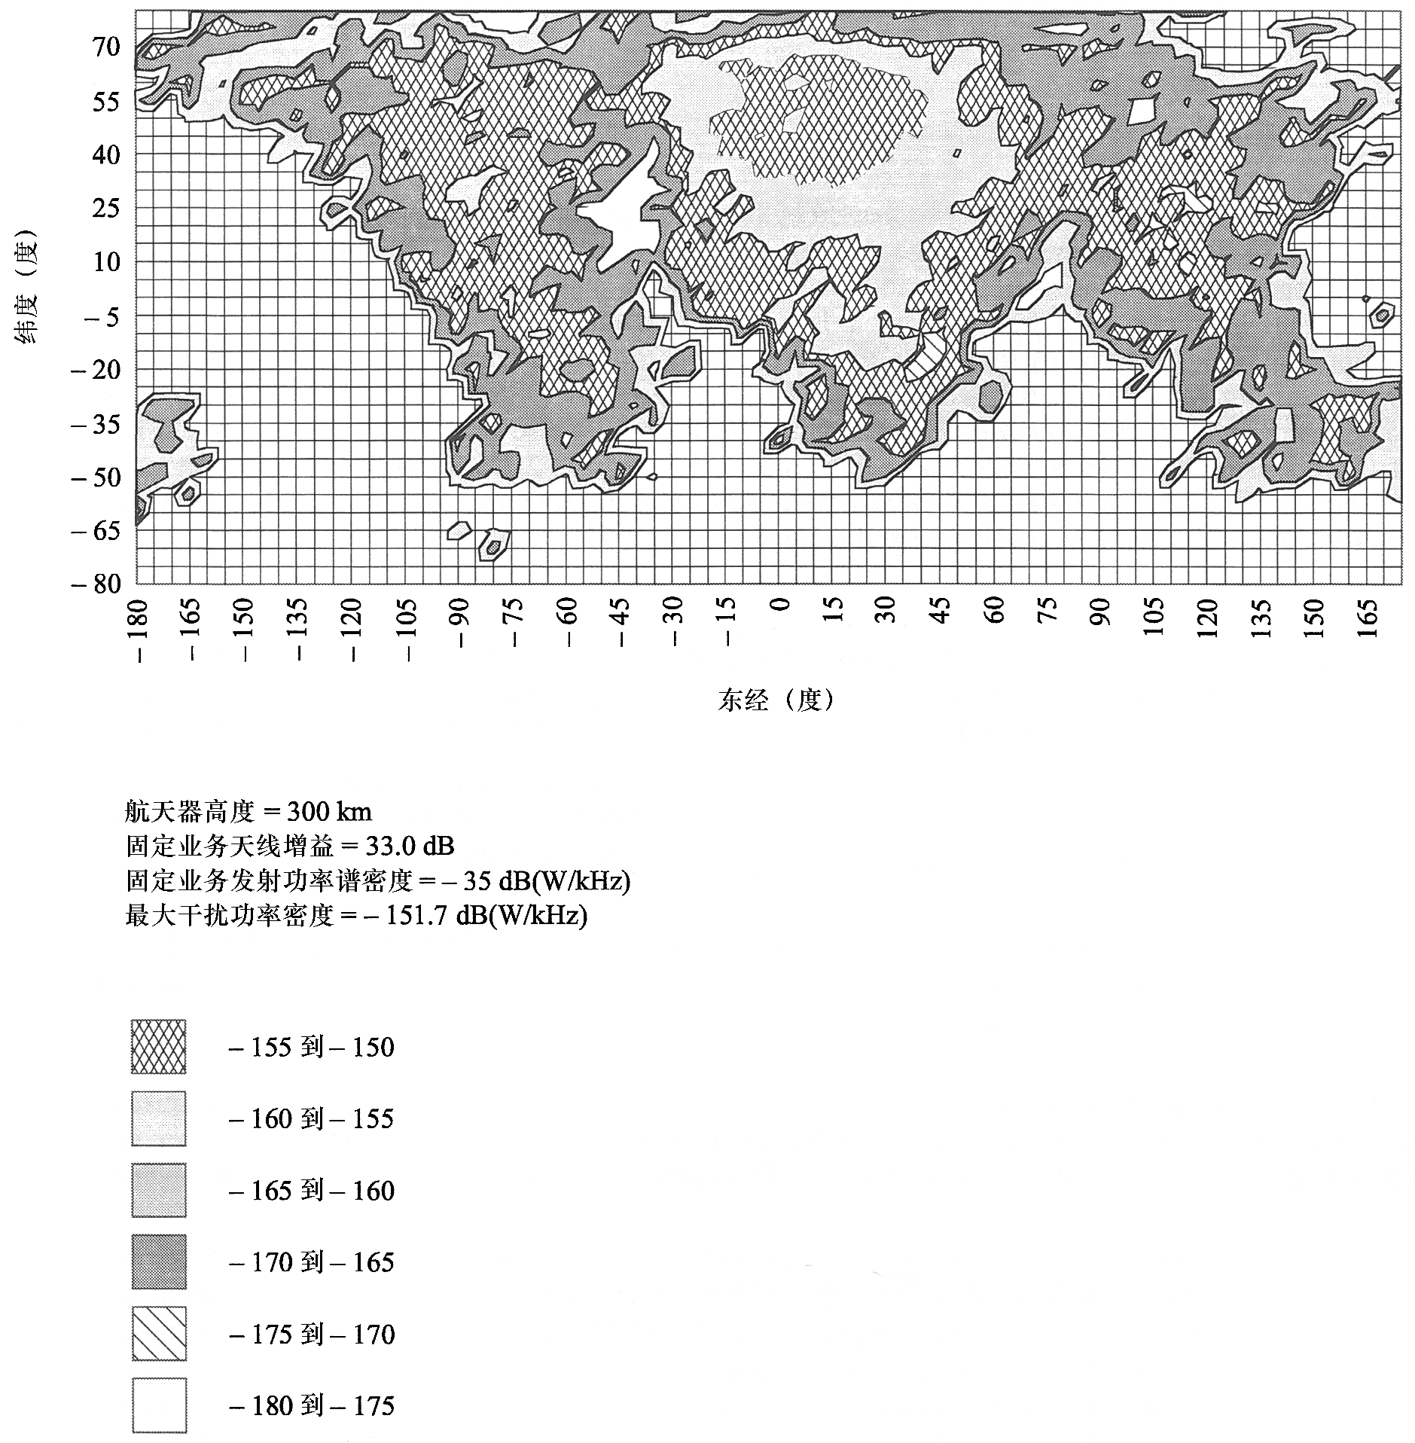
1247-01
航空器高度

3 干扰减轻技术
已对固定业务可能使用的几种干扰减轻技术进行了评估。下列技术对2 025-2 110 MHz和2 200-2 290 MHz频段适用：
– 自动发射功率控制（ATPC），
– 最低的实际发射功率谱密度，
– 发射天线安装位置，
– 具有良好辐射图的发射天线。
下列技术对较高频段（即2 200-2 290 MHz）适用：
– 限制向DRS卫星轨道位置方向辐射的e.i.r.p.谱密度，
– 将高功率固定业务电台信道安排在2 200-2 290 MHz频段的低端。
对DRS卫星适用的干扰减轻技术正在研究之中。

3.1 自动发射功率控制
ATPC是减弱DRS网络卫星所遇到的干扰环境的最有效的方法之一。传输至天线的标称发射机功率每减小1 dB，干扰也减小1 dB。已经发现，各种FS电台使用最高达20 dB的ATPC将使干扰环境的影响大幅度降低。

3.2 发射功率谱密度
DRS网络中的接收系统对干扰特别敏感，因为空对空链路上所用的链路冗余小（如2 dB到4 dB）。低发射功率谱密度是降低干扰程度的一个有效手段。

3.3 发射天线安装位置
在许多情况下，特别是在点对多点系统中，固定业务电台将位于低洼、附近建筑物交错或由树叶环绕的区域。这些因素易使得传播路径在低仰角损耗过大。一项研究结果认为仰角为0°时，附加衰减为20 dB，仰角为10°按线性减小到0 dB。假定这种机制仅对多点外围电台适用，所有其它链路位于较高的或整洁的环境中。
低功率多点系统使用的低增益天线（如平板式天线）一般安装在建筑物的墙上。所以，一项研究中假定由于房屋遮挡引起的附加损耗对位于天线平面后方的干扰源适用。对于到达角偏离视轴超过90°的情况下，已经按20 dB附加损耗建立了模型。
如建筑物的遮挡和树叶的损耗同时存在，附加的隔离将受散射和绕射效应限制。对于这一情况，假定由这两种机制引起的总损耗限于30 dB。

3.4 发射天线辐射图
固定业务电台的发射天线辐射图影响干扰环境的干扰幅度。采用符合或超过ITU-R F.699建议书规定的性能的天线将降低干扰环境的影响。

图2
以滚动角和倾角函数表示的对DRS卫星天线干扰等高线图：
DRS位于西经41°；使用SSA天线
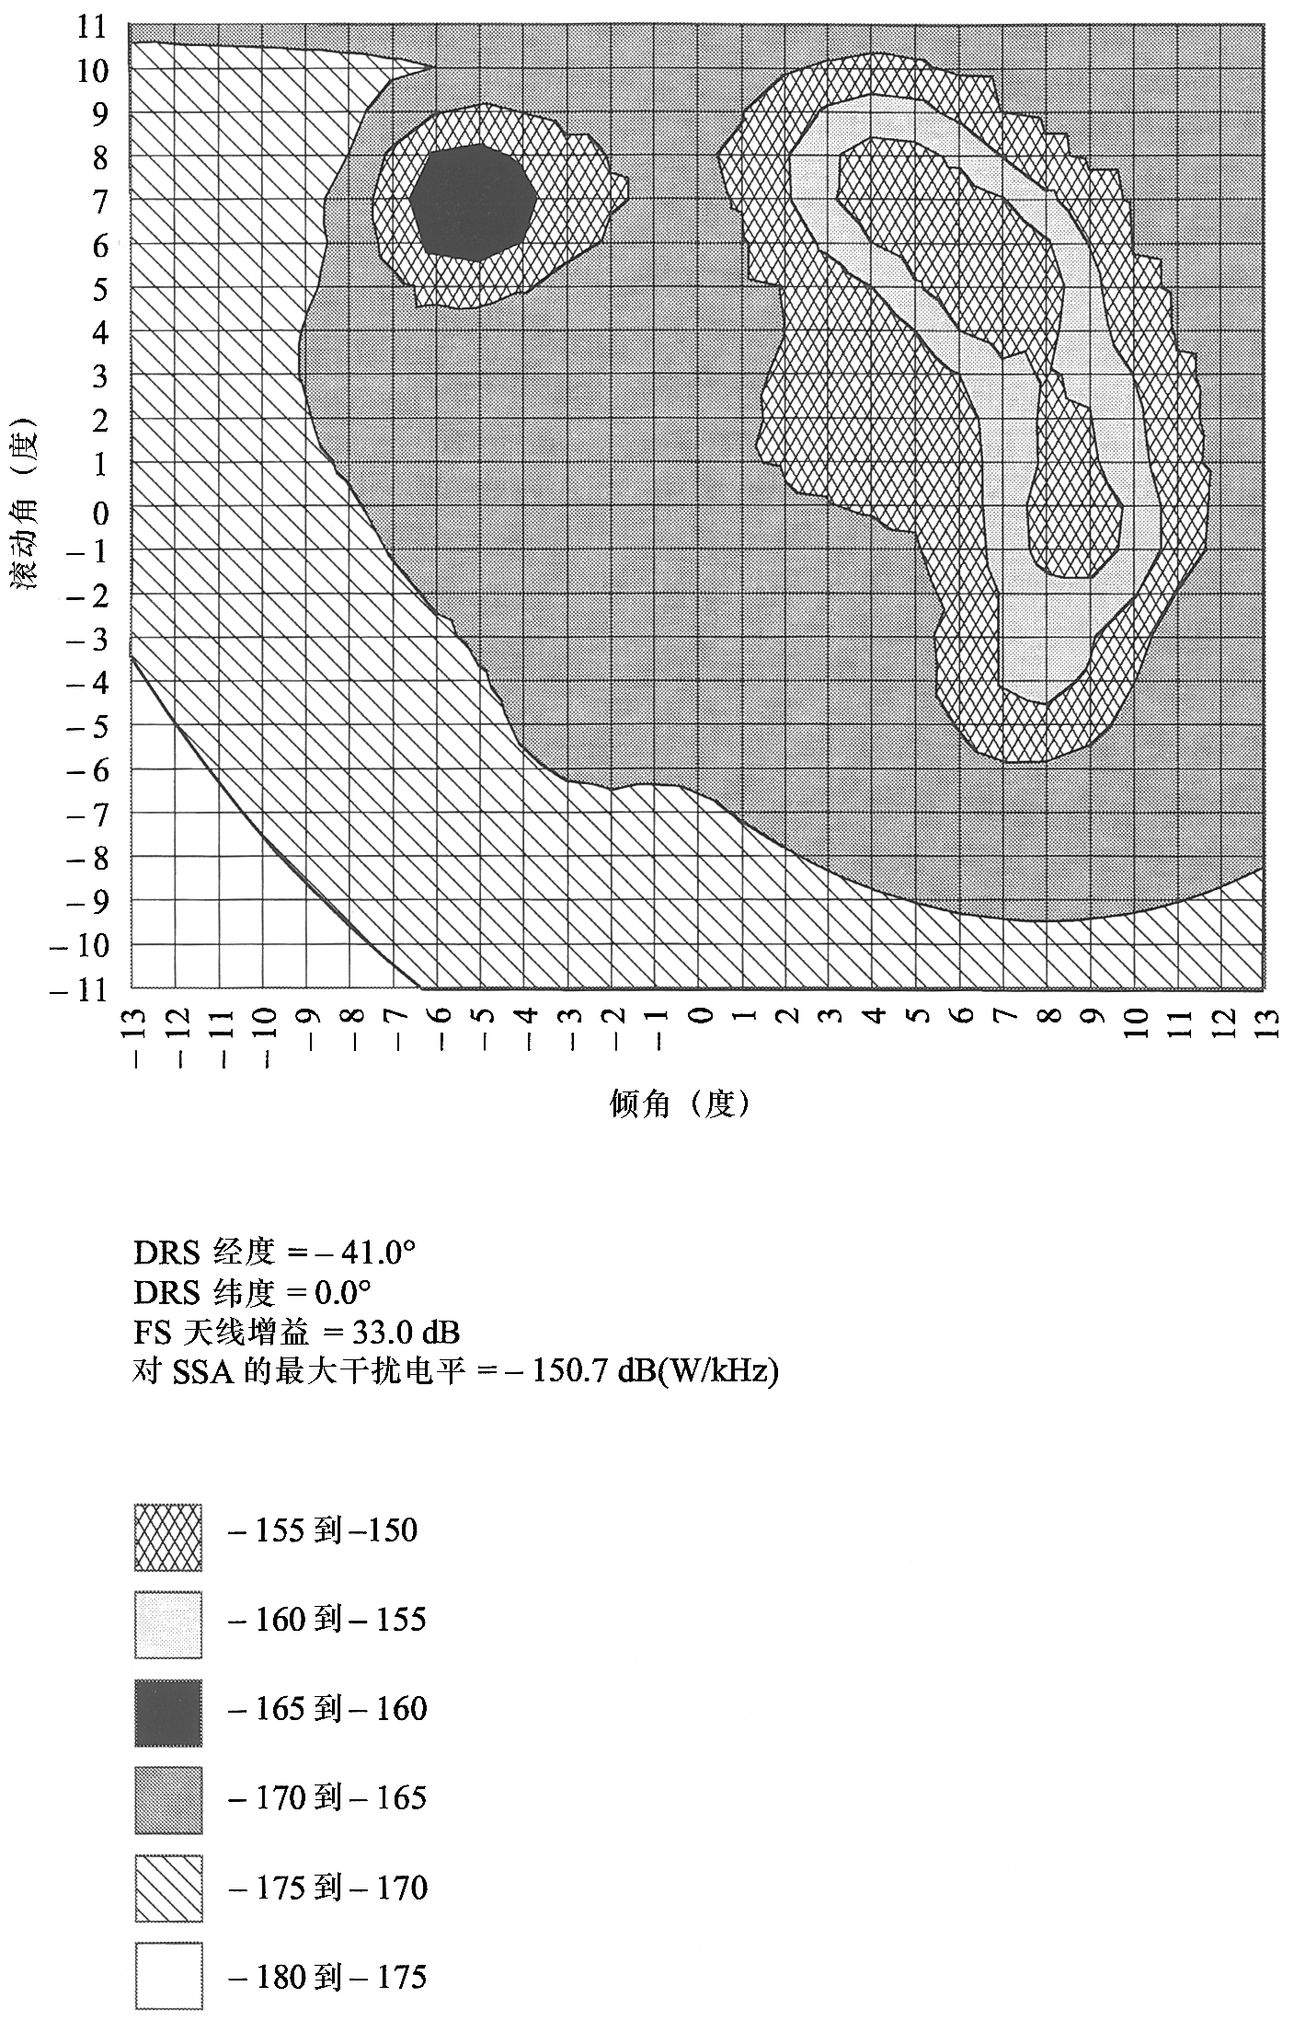
1247-02

3.5 向DRS卫星轨道位置方向辐射的E.i.r.p.谱密度
有必要确定固定业务向2 200-2 290 MHz频段对地静止DRS接收天线方向辐射的e.i.r.p.谱密度，以确保干扰不超过ITU-R SA.1274建议书规定的共用标准（即在不超过0.1%的时间内−147 dB(W/MHz)）。可用下面的方法决定适当的e.i.r.p.谱密度值。假定，DRS天线波束的服务区限于东西方向20°和南北方向12°的矩形区以内，如图3所示。假设在服务区内占用任何
位置的用户卫星的概率是均匀的，则DRS天线将指向某一固定业务电台的时间百分比是DRS天线波束的对准的面积与DRS服务区的面积之比。0.1%的干扰概率意味着DRS天线射束宽度为0.3°。对于增益为36 dBi的DRS天线而言，在偏离视轴 0.3°处的增益将大致与视轴方向上的增益相同。利用这些假设，单个固定业务电台向同步DRS方向辐射的e.i.r.p.谱密度不得超过：

e.i.r.p.≤ − 147 + 191 − 36 + 3 − 3 = + 8 dB(W/MHz)

其中：−147 dB(W/MHz)是共用标准，−191 dB是自由空间损耗，36 dBi是DRS天线视轴增益，而3dB是为DRS和FS天线之间的极化容差。固定和移动业务系统产生的背景干扰假定为等于最坏情况的单入干扰，且已包含3dB的因子。

图3
轨道倾角30°的用户卫星的DRS服务区

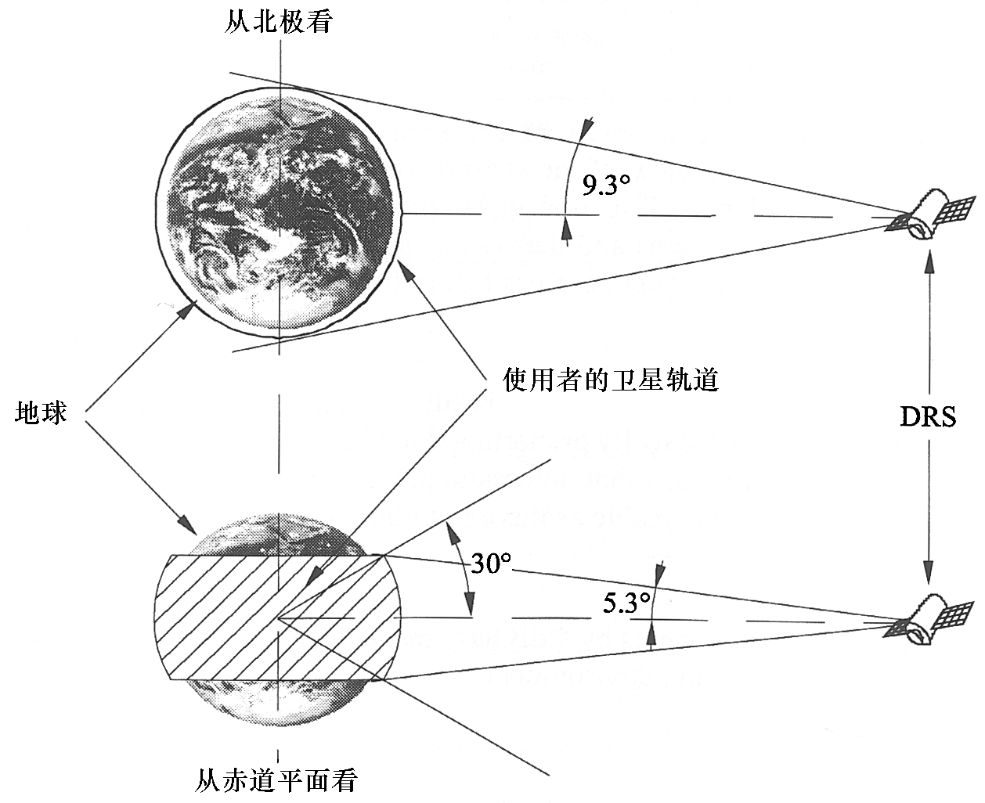
用户卫星轨道
1247-03

3.6 2 200-2 290 MHz频段固定业务电台信道指配
DRS系统能支持2 200-2 290 MHz之间的整个频段。现在大多数DRS用户航空器在该频段的上部工作，少数在该频段的中间部分工作，至少有一个在该频段的下部工作。预计在未来十年内，不需要多址链路的大多数用户将得到该频段中部的频率指配。（与地面网络中卫星指配的频率分布差别很大）。
预计只有少数DRS用户将占用该频段的下部。这就给高功率固定业务传输在该频段较低部分的指配提供了一定的灵活性，否则这类传输将不符合DRS共用标准。

3.7 点对多点系统的e.i.r.p.谱密度方面的考虑
已收到多份有关点对多点（P-MP）系统传输特性的文稿。在一个国家至少生产了400个系统，总共有10 000个左右部电台，中心电台的e.i.r.p.谱密度在4到7 dB(W/MHz)之间，而外围电台的e.i.r.p.谱密度在11和19 dB(W/MHz)之间。这些系统在1 427-1 530 MHz频段（25%）、2 025-2300 MHz频段（5%）和2300-2655 MHz频段（70%）运行，预计新的2 GHz系统的特性将是类似的。有关P-MP特性的其它文稿确定中心电台的e.i.r.p.谱密度在−10和12 dB(W/MHz)之间，而外围电台的e.i.r.p.谱密度在8和12 dB(W/MHz)之间。所以，若没有ATPC，则中心电台的e.i.r.p.谱密度范围为−10和12 dB(W/MHz)之间，而外围电台的范围为8和19 dB(W/MHz)之间。若最少有10 dB的ATPC，则5 dB(W/MHz)左右的e.i.r.p.密度值就肯定可以满足中心电台的发射功率要求，并且也基本上满足外围电台的发射功率要求。
对高功率/低密度的TDMA系统而言，预计外围电台的平均负荷为容量的40%左右，这样外围电台的最大e.i.r.p.密度可增加4到9 dB(W/MHz)左右。对于平均负荷超过4%的情况下，可以接受的增加可以根据每个中心电台的实际用户数和最大用户数之比来决定。

4 概述
值得注意的关键问题是考虑了已确定的干扰减轻技术后，航空器所遇到的累积干扰环境。表1概述了300 km轨道卫星在2 025-2 110 MHz频段中频率共用情况和各种干扰减轻技术的效果。点对点无线电中继系统的功率电平与高功率点对多点系统相当，若假定电台的数目相同，结果几乎也是相同的。随着轨道高度的增加，干扰状态的严重性降低。

表1
对300 km轨道高度、在2 025-2 110 MHz频段接收的空间网络
低轨卫星适用的干扰减轻技术的效果
 | 点对点  无线电中继系统 | 点对多点  大功率⁽¹⁾系统 | 点对多点  小功率⁽²⁾系统
预计下一个十年每MHz安装的数目（全世界） | 5 000 | 5 000 | 500 000
累积平均干扰电平(dB/(W/MHz)) | −139 | −139 | −132
超过频率共用标准(−147dB(W/MHz))的数值 | 8 | 8 | 15
预计由ATPC引起的平均功率降低的效果(dB) | 10 | 10 | 10
向低轨道卫星方向增加DRS PFD的效果(dB) | 6 | 6 | 6
预计用了上述措施后超过的频率共用  电平值(dB) | −8 | −8 | −1
⁽¹⁾ 低密度。
⁽²⁾ 高密度。
9
固定业务电台的自动功率控制对进入卫星的累积干扰电平有较大的积极影响。干扰的降低实际上与所有链路上功率被降低的平均电平成比例。因而，强烈建议应该尽可能使用自动功率控制技术。一般而言，应根据现有技术尽可能降低功率电平，因为对干扰电平有直接的影响。
显然，DRS保护要求降低4 dB对所有类型的固定业务系统有同样的效果，且对创造合理的频率共用环境有重要作用。
表2概述了对地静止DRS的频率共用情况和各种干扰减轻技术的预计效果。与高功功率点对多点系统相比，P-P无线电中继系统有类似的功率电平，但数量要大得多。
固定业务电台的自动功率控制再次大大降低了进入卫星的干扰电平，应该尽可能实施。一般而言，只要技术上可行，应该尽可能降低功率电平，因为它对干扰电平有直接的影响。功率谱密度应该尽可能低。考虑到干扰的因素，最好用高数据速率传输。
DRS保护要求降低4 dB对增加频率共用的可能性也有好处。

表2
对2 200-2 290 MHz频段对地静止DRS卫星适用的干扰减轻技术的效果
 | 点对点  无线电中继系统 | 点对多点  高功率⁽¹⁾系统 | 点对多点  低功率⁽²⁾系统
预计下一十年每MHz安装的数目（全世界） | 12 000 | 5 000 | 500 000
累积平均功率电平(dB(W/MHz)) | −132 | −136 | −129
超过频率共用标准(−147 dB(W/MHz))的数值 | 15 | 11 | 18
预计由ATPC引起的平均功率的降低(dB) | 10 | 10 | 10
向数据中继卫星方向增加LEO PFD的效果(dB) | 3 | 3 | 3
天线指向偏离对地静止轨道的效果(dB) | 3 | 2 | 1
预计用了上述措施后超过的频率共用  电平值(dB) | −1 | −4 | 4
⁽¹⁾ 低密度。
⁽²⁾ 高密度。

对于2.4 m的天线，天线指向偏离方向可以降低干扰电平达35 dB。偏离方向角最小为4°，对于最高电平，将产生12 dB的干扰衰减。所以，对于典型的使用2.4m天线的固定业务点对点电台而言，避免了主波束干扰。当然，还可进一步增加指向角的偏离，但是，作为偏离角函数的衰减大大降低。尽管已经认识到指向角偏离的效果有限，因为在很多情况下对点对多点系统不可行。中心电台经常采用全向天线，不管得到的星座图如何，外围电台必须指向中心电台，别无选择。
最危险的情况应该是低功率高密度P-MP系统。应该指出，实际上，沿路径的衰减和点对多点电台安装位置的效应（见第3.3段）在实际中将降低这些系统的干扰可能性。可以看出，2 200-2 290 MHz频段比2 025-2 110 MHz频段的抗干扰性更差。
还要指出，上述固定业务是在不考虑其它干扰的基础上进行估算的。当计算总干扰电平时，必须考虑累积效应。

附件2
本建议书在2 025-2 110 MHz和2 200-2 290 MHz频段
新系统规划和设计中的应用

1 引言
本附件的目的是提供一些材料，以便于应用本建议书规划和设计在2 025-2 110 MHz和2 200-2 290 MHz频段与空间研究（SR）、空间操作（SO）和卫星地球探测业务（EES）（空间科学业务）共用的新系统。

2 一般要求
本建议书的建议1规定了固定业务有关ATPC、发射功率谱密度和发射天线辐射图方面的一般要求。这些要求反映了2 025-2 110 MHz和2 200-2 290 MHz频段固定业务和空间科学业务间频率共用的困难状况。

2.1 ATPC
固定业务（FS）应尽可能使用自动发射功率控制（ATPC），以便平均功率低于最大发射功率至少10 dB。
应该指出，作为建议2的一个例外，建议2.1对采用ATPC的发射机适用。

2.2 发射功率谱密度
固定业务系统发射机应使用尽可能低的发射功率谱密度。虽然这一要求适用于任何固定业务发射机，但在2 025-2 110 MHz和2 200-2 290 MHz频段尤其重要。

2.3 天线辐射方向图
根据ITU-R F.699固定业务系统应尽可能使用具有良好辐射图的发射天线。
建议2.1规定了点对点固定业务系统电台向某些对地静止数据中继卫星（DRS）位置方向的最大e.i.r.p谱密度。在确定这一e.i.r.p谱密度的过程中，天线辐射图是一个关键因素。

3 点对点固定业务系统电台
建议2给出了2 200-2 290 MHz频段点对点固定业务系统电台的限值，以保护对地静止DRS位置，ITU-R SA.1275建议书已将这些位置确定为现有的或已规划的DRS的轨道位置。
这一要求对点对多点系统之间或系统内的点对点链路以及采用最大增益超过14dBi的定向天线的点对多点系统的外围电台亦适用（见正文的注1和3）。
应该指出，建议2对2 025-2 110 MHz频段的固定业务系统不适用，因为2 200-2 290 MHz频段将主要作为DRS的接收频段（见ITU-R SA.1155建议书）。

3.1 向对地静止DRS位置方向的e.i.r.p谱密度
2 200-2 290 MHz频段的点对点固定业务电台向确定的对地静止DRS位置（见建议2）方向辐射的e.i.r.p谱密度应尽可能不超过 + 8dB(W/MHz)。
向对地静止DRS位置方向辐射的e.i.r.p谱密度应该为（在天线输入端的）发射功率谱密度和在DRS位置方向上的天线增益之积。
为了估计此类天线的增益，有必要计算固定业务发射天线波束和对地静止DRS位置之间的夹角并假设某些天线辐射图。
ITU-R F.1249建议书的附件2给出了计算夹角的方法。其中考虑了大气折射和当地地平的影响。
在决定相关天线增益时应尽可能使用实际的天线辐射图（代表旁瓣的峰值包络）。若没有这样的数据，应使用ITU-R F.699建议书的参考辐射图。

3.2 使用ATPC的发射机
2 200-2 290 MHz频段中使用ATPC的固定业务系统电台在确定的对地静止DRS位置方向上的e.i.r.p谱密度可能超过 + 8 dB(W/MHz)，但要少于0.1%个月的时间（见建议2.1）。
然而，正文的注8认识到在浅衰落条件期间，某些采用深衰落条件激活ATPC的系统可能难于达到性能指标，因为在这些浅衰落事件期间恢复性能可能要求ATPC激活的时间百分比超过一个月的0.1%。所以，注8降低了要求，即在2 200-2 290 MHz频段的较低部分，最好是2 200-2245 MHz频率范围内，采用ATPC的FS系统电台（在确定的对地静止DRS位置方向上）的e.i.r.p谱密度可在不到一个月5%的时间内超过 + 8 dB(W/MHz)，以便在浅衰落事件期间能恢复性能。但是超过 + 11 dB(W/MHz)的时间百分比应该小于0.1%。

3.3 例外情况
无法满足建议2的FS系统电台应该在2 200-2 290 MHz的较低部分运行（见建议2.2）。
这主要是因为2 200-2 290 MHz频段的较高部分主要作为DRS的接收频段。

4 点对多点(P-MP)系统电台

4.1 e.i.r.p密度
使用ATPC后，2 025-2100 MHz和2 200-2 290 MHz频段的P-MP固定业务电台的高功率/低密度系统的中心电台和外围电台每一链路所辐射的e.i.r.p密度超过5 dB(W/MHz)的时间应尽可能控制在一个月的0.1%的时间内（见建议3.1）。
应该指出，建议2对P-MP系统之间或系统内的点对点链路以及使用最大增益超过14 dBi的高增益天线的外围电台适用（见正文的注1和3）。
正文的注4指出在间歇传输（如TDMA）的高功率/低密度P-MP系统中，外围电台可能增加它们的e.i.r.p密度的电平，增加的数值与连接到属于一个中心电台的各外围电台的用户的数目相对应，最大值不超过9 dB(W/MHz)（见附件1的第3.7段）。
正文的注5参引低功率/高密度系统。

4.2 中心电台全向发射天线
P-MP系统的中心电台应使用在水平面以上具有最小增益的全向发射天线（见建议2）。

本建议书是由无线电通信第7和5研究组联合制定的，并应共同承担进一步修改的责任。

